
[Korte beschrijving van het evenement (locatie tijdstip)]

Geschreven door: [naam auteur(s)]
Laatste wijziging: [datum]

[Korte beschrijving van het evenement (locatie tijdstip)]

Geschreven door: [naam auteur(s)]
Laatste wijziging: [datum]
VEILIGHEIDSPLAN
[NAAM EVENEMENT]
[LOGO EVENEMENT]


INHOUDSTAFEL
INHOUDSTAFEL …………………………………………………………………………………………………………………………………2
OVERZICHT CONTACTPERSONEN 4
1. GEGEVENS VAN DE ORGANISATOR 5
1.1. Algemene gegevens organisator 5
1.2. Verantwoordelijke veiligheidsdossier 5
1.3. Contactpersonen met permanentie tijdens het evenement 5
A.1. GEGEVENS VOOR DE HULPDIENSTEN 6
A.1.1.Beschrijving 6
A.1.2. Timing evenement 6
A.1.3. Inplanting evenement 6
A.1.3.1 Evenementenzones 6
A.1.4. Risicofactoren 6
A.1.4.1. Tijdelijke constructies (tenten, constructies in de hoogte). 6
A.1.4.2. Aanwezigheid kramen met gasflessen. 7
A.1.4.3. Aanwezigheid foodtrucks. 7
A.1.4.4. Gebruik van open vuren, pyrotechniek, vuurshows. 7
A.1.5. Bereikbaarheid van het evenement 7
A.1.5.1. Bereikbaarheid door de hulpdiensten 7
A.1.5.2 Bereikbaarheid door de bezoekers 7
A.1.5.3 Bijkomende verkeersmaatregelen 7
A.2. RISICOANALYSE EVENEMENT 8
A.3. PREVENTIEVE VEILIGHEIDSMAATREGELEN 9
A.3.1..Maatregelen die bijdragen aan de veiligheid op het evenement 9
A.3.1.1. Aanwezige blusmiddelen 9
A.3.1.2. Aanwezige evacuatiemiddelen ………………………………………………………………….9
A.3.1.3. Nutsvoorzieningen 9
A.3.1.4. Bewaking en security 9
A.3.1.4.1. Erkende bewakingsfirma 9
A.3.1.4.2. Vrijwillige stewards
A.3.1.5. Crowd control 10
A.3.1.6.Inrijbeveiliging………………………………………………………………………………………………………10
A.3.2.Maatregelen die bijdragen tot de gezondheid op het evenement 10
A.3.2.1. Aanwezigheid EHBO tijdens evenement 10
A.3.2.2. Weersomstandigheden 10
A.3.2.3.1. Wind…………………………………………………………………………………………………………….……10
A.3.3.3.2. Extremen hitte …………………………………………………………………………………………….…...11
A.3.3. Preventieve inzet van hulpdiensten 11
A.4. PLANNEN 12
A.4.1. Omgevingsplan …………………………………………………………………………………………………………………12
A.4.2. Perimeterplan …………………………………………………………………………………………………………………..13
A.4.3. Opstellingsplan …………………………………………………………………………………………………………………14
B.1. ORGANISATORISCHE MAATREGELEN 15
B.1.1. Coördinatievergadering(en) ……………………………………………………………………………………………..;15
B.1.2. Communicatie …………………………………………………………………………………………………………………..15
B.1.2.1.Organisatie eigen Communicatie 15
B.1.2.1.1. Interne communicatie …………………………………………………………………………………….15
B.1.2.1.2. Communicatie met de bezoekers ……………………………………………………………………16
B.1.2.1.3. Communicatie met de hulpdiensten ……………………………………………………………….16
B.1.3..Briefing van de medewerkers 16
B.1.4.Verzekeringen …………………………………………………………………………………………………………………..16
B.1.5. Toelichting van de verschillende cellen binnen de organisatie 16
B.1.6. Aandachtspunten voor de organisatie. 16

C. BIJLAGEN 18
C.1. Attesten ……………………………………………………………………………………………………………………………….18
C.2. Overzicht interne medewerkers. 20
C.3. Verspreidingslijst intern veiligheidsplan ……………………………………………………………………………….20
C.4. Risico Quickscan …………………………………………………………………………………………………………………..21
C.5.. Actiefiches medewerkers …………………………………………………………………………………………………….22

OVERZICHT CONTACTPERSONEN

Contactpersonen organisatie
Functie | Naam | Gsm-nummer
Algemeen verantwoordelijke
Veiligheidsverantwoordelijke
Contactpersonen hulpdiensten en technische diensten
Functie | Naam | Gsm-nummer
politie
Medische aanwezigheid
Brandweer
Noodplan coördinator
Technische dienst gemeente/stad)
Handige nummers
Functie | Naam | Gsm-nummer

GEGEVENS VAN DE ORGANISATOR

Algemene gegevens organisator
Organisatiestructuur
Naam organisatie
Naam contactpersoon
Adres
Gsm-nummer
Email
Website

Verantwoordelijke veiligheidsdossier
Naam
Functie
Adres
Gsm-nummer
E-mail

Contactpersonen met permanentie tijdens het evenement
Naam
Functie
Gsm-nummer
E-mail
Vaste locatie | [indien persoon zich tijdens het evenement op een vaste locatie bevindt]

A.1. GEGEVENS VOOR DE HULPDIENSTEN

A.1.1. Beschrijving
Naam evenement
Editie | [anciënniteit evenement/hoeveelste editie]
Soort evenement
Doelgroep
Toegankelijkheid | [privé of openbaar]
Verwacht aantal aanwezigen
Website evenement

A.1.2. Timing evenement
Start opbouw
Start evenement
Einde evenement
Einde afbraak

A.1.3. Inplanting evenement
Locatie of adres

De noodzakelijke inplantingsplannen van dit evenement worden toegevoegd in sectie A.4.
[Indien blijkt dat op dezelfde locatie gelijktijdig en ander evenement plaatsvindt, is het noodzakelijk dat de organisatoren onderling de nodige afspraken maken en contactgegevens uitwisselen.]

A.1.3.1 Evenementenzones
[Toelichten van de verschillende evenementenzones (publiek toegankelijk, catering, sanitair,…)]

A.1.4. Risicofactoren

A.1.4.1. Tijdelijke constructies (tenten, constructies in de hoogte).
[Overzicht van de tijdelijke constructies die voor het evenement worden geplaatst]

A.1.4.2. Aanwezigheid kramen met gasflessen.
[Overzicht van de kramen met gasinstallaties die tijdens het evenement worden geplaatst]

A.1.4.3. Aanwezigheid foodtrucks.
[Overzicht van de foodtrucks die tijdens het evenement worden geplaatst]

A.1.4.4. Gebruik van open vuren, pyrotechniek, vuurshows.
[aard, grootte en locatie van open vuren, pyrotechniek en/of vuurshows

A.1.5. Bereikbaarheid van het evenement

A.1.5.1. Bereikbaarheid door de hulpdiensten
[Toelichten hoe hulpdiensten het evenement kunnen bereiken)]
[Toelichting van de opvanglocatie voor de hulpdiensten]

A.1.5.2 Bereikbaarheid door de bezoekers
[Kort Toelichten hoe de bezoekers het evenement kunnen bereiken)]
[Indien mogelijks ook de capaciteit van de parkings opnemen]
[Worden op de autoparkings stewards voorzien om alles in goede banen te leiden? Hoe worden deze parkings aangeduid?]
[Worden bepaald parkings niet aangeduid om deze voor te behouden voor bewoners?

A.1.5.3 Bijkomende verkeersmaatregelen
[Toelichten welke bijkomende verkeersmaatregelen van toepassing zijn voor het evenement]

A.2. RISICOANALYSE EVENEMENT
Om de risico’s van het evenement te bepalen wordt gebruik gemaakt van de Risico Quickscan, ontworpen door het onderzoekscentrum Publieke Impact van de Karel de Grote Hogeschool.
Hieronder wordt de overzichtsgrafiek weergegeven, als resultaat van het invullen van de vragenlijst van de Risico Quickscan.

VOORBEELD
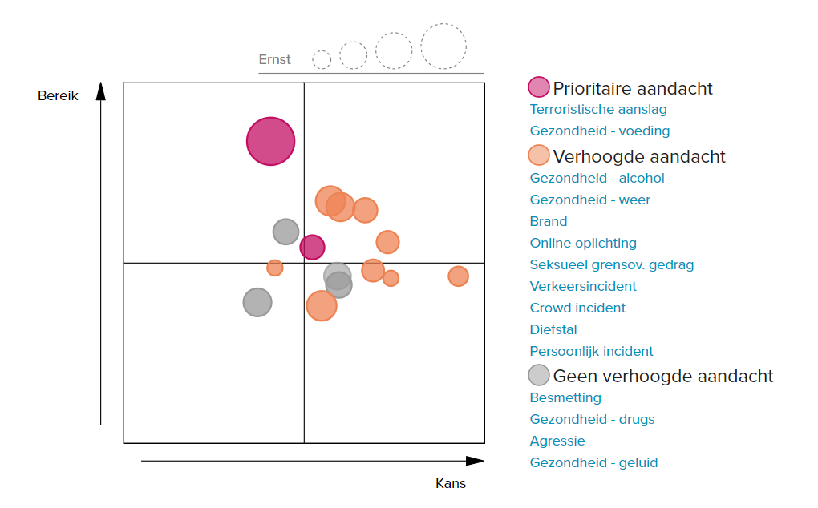
Om tegemoet te komen aan de risico’s waarvoor prioritaire aandacht noodzakelijk is, worden volgende maatregelen genomen:
[Mogelijke maatregelen zijn terug te vinden door te klikken op de risico’s in de overzichtsgrafiek]
Om tegemoet te komen aan de risico’s waarvoor prioritaire aandacht noodzakelijk is, worden volgende maatregelen genomen:
[Mogelijke maatregelen zijn terug te vinden door te klikken op de risico’s in de overzichtsgrafiek]

In Bijlage C.4.– Risico Quickscan worden de grafieken van de risico’s met prioritaire aandacht en de risico’s met verhoogde aandacht weergegeven.

A.3. PREVENTIEVE VEILIGHEIDSMAATREGELEN

A.3.1. Maatregelen die bijdragen aan de veiligheid op het evenement
In gebouw / tent | [type en aantal]
Op terrein | [type en aantal]
Aan kookkramen / foodtrucks | [type en aantal]
Aan technische installaties | [type en aantal]

A.3.1.1. Aanwezige blusmiddelen

A.3.1.2. Aanwezige evacuatiemogelijkheden.
 | aantal | Totale breedte
Gebouw / tent
terrein
Trappen dalend / stijgend | / | /

A.3.1.3. Nutsvoorzieningen
[Welke stroomvoorzieningen worden gebruikt tijdens het evenement?]
[Worden er stroomgroepen ingezet?]

A.3.1.4. Bewaking en security

A.3.1.4.1. Erkende bewakingsfirma
Naam
Contactgegevens
Erkenningsnummer
Aantal bewakingsagenten
Werkuren
Taken en opdrachten

A.3.1.4.2. Security via vrijwilligers
Goedkeuring Bi Za | Datum:
Naam verantwoordelijke
Contactgegevens
Aantal
Taken en opdrachten

A.3.1.5. Crowd control
[Welke risico’s worden verwacht in het kader van overbevolking van het evenement? Zijn er bepaalde piekmomenten? Kan dit gemonitord worden?]
[Welke afspraken / procedures werden gemaakt wanneer een overbevolking dreigt?]

A.3.1.6. Inrijbeveiliging
[Geef aantal, type, en locatie’(s)

A.3.2.. Maatregelen die bijdragen tot de gezondheid op het evenement

A.3.2.1. Aanwezigheid EHBO tijdens evenement
[wie, waar, hoeveel, materiaal]

A.3.2.2. Weersomstandigheden
Tegen invloeden van het weer kan moeilijk preventief opgetreden worden. Voorafgaand aan en tijdens het evenement wordt het weer continu gemonitord, om – indien nodig – de nodige maatregelen te treffen. Weersvoorspellingen voor het evenement kunnen nauwgezet opgevolgd worden door in te schrijven op de gratis tool van KMI voor organisatoren van evenementen (Outdoor event forecast).

A.3.2.2.1. Wind en onweer
In geval van hevige rukwinden dienen tenten, podia en andere tijdelijke constructies ontruimd te worden.
De gebruikte tenten hebben een windbelasting van maximaal [aantal] km/u. Vanaf welke windsnelheid ga je ver tot evacuatie? Vanaf welke windsnelheid ga je de tenten neerhalen (indien mogelijk)?
Eventuele podia en andere toebehoren die buiten worden geplaatst, dienen waterbestendig te zijn.
In geval van hevige regenval kunnen er schuilplekken voor het publiek gecreëerd worden in [locatie].

A.3.2.2.2. Extreme hitte
Hitte kan leiden tot het overvragen van medische middelen op het evenement. De organisatie is geadviseerd om gratis water en/of zonnecrème ter beschikking te stellen aan deelnemers en bezoekers vanaf een temperatuur van 27°C.
Extra veiligheidsmaatregelen kunnen noodzakelijk zijn in functie van de afgekondigde fase door de overheid. In dat kader worden door zowel de organisatie als door de veiligheidsdiensten enkele preventieve maatregelen voorbereid.
Indien noodzakelijk zal de organisatie voorzien in volgende zaken :
- in de dagen voor het evenement zal preventief worden gecommuniceerd naar de deelnemers en bezoekers over veiligheidsmaatregelen : breng voldoende water en zonnecrème mee, draag een hoofddeksel…
- tijdens het evenement zullen preventieve boodschappen worden omgeroepen en/of geprojecteerd, om mensen te sensibiliseren voldoende te drinken, een hoofddeksel te dragen…
- aan de medewerkers wordt zonnecrème en/of parasols aangeboden, die ze kunnen meenemen naar hun werkplek
- Schaduwplekken op het evenemententerrein; om reden van gezondheid bij voorkeur geen vernevelaars voorzien

A.3.3. Preventieve inzet van hulpdiensten
[Indien van toepassing: omschrijving van de preventieve inzet van brandweer, medische diensten, politie… tijdens het evenement]

A.4.1. Omgevingsplan

A.4. PLANNEN
[situering evenement in de wijdere omgeving, eventueel met aanduiding fiets- en autoparkings, toegang hulpdiensten]

A.4.2. Perimeterplan
[plan opstelling inrichtingen en installaties, met aanduiding van (nood)uitgangen, tenten

A.4.3. Opstellingsplan
[plan met interieurindeling, nood)uitgangen tenten, blusmiddelen]
B.1.1. Coördinatievergaderingen

B. ORGANISATORISCHE MAATREGELEN
[In geval van interne overlegmomenten]
Dit evenement werd besproken op verschillende coördinatievergaderingen, waarop de leden van de organisatie aanwezig waren. Op basis van deze overlegmomenten werd de inhoud van het intern veiligheidsplan geactualiseerd.
[In geval van overlegmomenten met de externe (hulp)diensten]
Dit evenement werd besproken op verschillende coördinatievergaderingen, waarop zowel de leden van de organisatie als de betrokken interventiediensten aanwezig waren. Op basis van deze overlegmomenten werd de inhoud van zowel het intern als het extern veiligheidsplan geactualiseerd.
De interne evaluatievergadering van het evenement staat gepland op [datum, locatie en uur].

B.1.2. Communicatie

B.1.2.1. Organisatie eigen Communicatie

B.1.2.1.1 Interne communicatie
[Er dient een goede interne communicatie te zijn op het event. Aanvullen hoe deze communicatie georganiseerd wordt voor het evenement.]

[Hoe communiceren zij met elkaar? Is er een communicatieschema?]
[Bestaat er een soort cascadesysteem om alle medewerkers op de hoogte te brengen indien er een probleem zou zijn?]

[Hoe zullen de medewerkers worden geïnformeerd van kleine en grote noodsituaties tijdens het evenement?]
[Is er een codewoord om gevaar aan te kondigen bij de medewerkers?]

[zijn er teksten opgesteld om op te roepen ingeval van calamiteit?]
[tekstboodschappen]
[wie roept deze teksten om?]

B.1.2.1.2. Communicatie met bezoekers
[Aanvullen hoe de organisatie tijdens het evenement zal communiceren met de bezoekers]
[Hoe zullen de bezoekers worden geïnformeerd van kleine en grote noodsituaties tijdens het evenement?]

B.1.2.1.3. Communicatie met hulpdiensten
[Wie contacteert de hulpdiensten in geval van nood?]
Een oproep naar de hulpdiensten dient steeds volgende elementen te bevatten:
- de aard van het incident (WAT is er gebeurd?)
- de plaats van het incident (WAAR is het gebeurd?)
- zijn er gewonden? Indien ja, beschrijf zo mogelijk de toestand van de slachtoffers
- vermeld wie je bent (naam en eventueel functie)
De melder van het incident blijft desgevallend aan de lijn voor verdere vragen vanuit de betrokken meldkamer of de CP-Event, tot wanneer men zegt dat je mag inhaken.
[Wie vangt de hulpdiensten op?]
[Hoe communiceert de veiligheidscoördinator met het personeel en extern veiligheidspersoneel.]
[Wie neemt deel als expert aan de CP-OPS?]

B.1.3.. Briefing van de medewerkers
[Hoe en wanneer worden de medewerkers gebrieft over de inhoud van dit plan en wat van hen wordt verwacht?]
[Wie is aangeduid om de bezoekers naar de juiste nooduitgangen te leiden?]

B.1.4. Verzekeringen
[Aangeven welke verzekeringen door de organisatie werden afgesloten]

B.1. ORGANISATORISCHE MAATREGELEN

B.1.5. Toelichting van de verschillende cellen binnen de organisatie
[Omschrijving van het aantal medewerkers dat wordt ingezet door de organisatie en de locaties waar zij werkzaam zullen zijn]
[Hoe zijn deze medewerkers herkenbaar?]

B.1.6. Aandachtspunten voor de organisatie.
B.1.6.1. Sanitaire voorzieningen
[Over welke sanitaire voorzieningen beschikt het evenement? Aantal?]

B.1.6.2. Afvalbeleid
[Welke acties worden ondernomen in het kader van een degelijk afvalbeleid? Werd een milieuvergunning aangevraagd?]

B.1.6.3. Geluid
[Werd via het CBS een vergunning verkregen voor een afwijkend geluidsniveau tijdens het evenement?
Worden oordopjes voorzien voor de bezoekers?
Worden er geluidsmeters gebruikt? Worden deze uitgelezen?]

B.1.6.4. Schenken van dranken
[worden de dranken (en eventueel voeding) in herbruikbare recipienten gegeven? Worden er sterke dranken geschonken, en welk maatregelen worden hierbij getroffen?]

B.1.6.5. Communicatie met de omwonenden
[Welke acties worden ondernomen om de buurtbewoners op de hoogte te brengen van het evenement?]

B.1.6.6. Intern crisiscentrum
[Is er een intern crisiscentrum tijdens het evenement? Waar is dit gelegen? Wordt dit permanent bemand? Zijn er afgesproken overlegmomenten?]

B.1.6.7. Programma

C.1. Attesten

C. BIJLAGEN
Teneinde het risico op ongevallen tijdens het evenement te beperken, dienen van verschillende zaken keuringsattesten opgevraagd te worden.
Stabiliteitsattest tijdelijke constructie in de hoogte |  | Tribune, podia…
Welke constructie? | Datum keuring | Maximale belasting
Stabiliteitsattest (volgens EN 13782) af te leveren door de plaatser ‘volgens de richtlijnen van de fabrikant’+ windbelasting  Bij grote tenten: keuring door een EDTC |  | Tenten ≥ 60 m²
Welke constructie? | Datum keuring | Maximale belasting
Attest brandklasse |  | Tenten > 60 m²
Welke constructie? | Datum keuring | Maximale belasting
Keuringsattest elektrische installaties (1j) |  | Mobiele stroomgroep, verdeelborden
Welke installatie | Datum keuring | Maximale belasting
Keuringsattest gasinstallaties (2j) |  | Gasinstallaties
Welke installatie | Datum keuring
Blusmiddelen (1j) |  | Foodtrucks
Welke installatie | Datum keuring
PRIMA advies |  | Datum
Vergunning FAVV |  | Foodtrucks
Welke foodtruck? | Datum vergunning
Verzekering Burgerlijke Aansprakelijkheid (1j) |  | Foodtrucks
Welke foodtruck? | Datum keuring
Blusmiddelen (1j) |  | Foodtrucks
Welke foodtruck? | Datum keuring
Keuringsattest elektrische installaties (1j) |  | Foodtrucks
Welke foodtruck | Datum keuring
Keuringsattest gasinstallaties (2j) |  | Foodtrucks
Welke foodtruck | Datum keuring

C.2. Overzicht interne medewerkers.

LIJST VAN BIJLAGE ORGANISATORISCHEREGELENLIJST VAN BIJLAGEN
Naam | Functie

C.3. Verspreidingslijst intern veiligheidsplan
Naam | Functie
Dienst Integrale Veiligheid Klein-Brabant | /

C.4. Risico Quickscan
[voorbeeld]
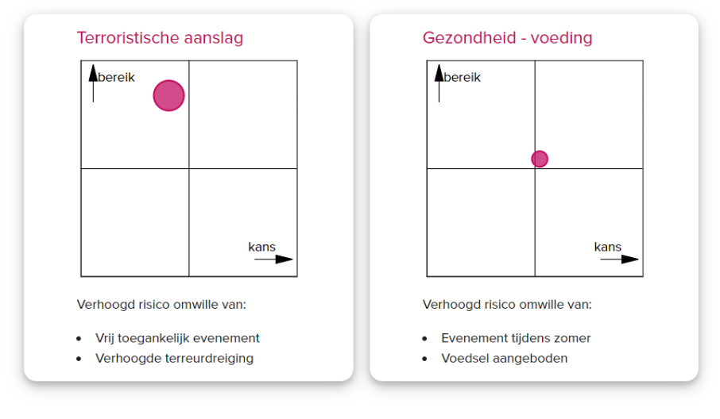
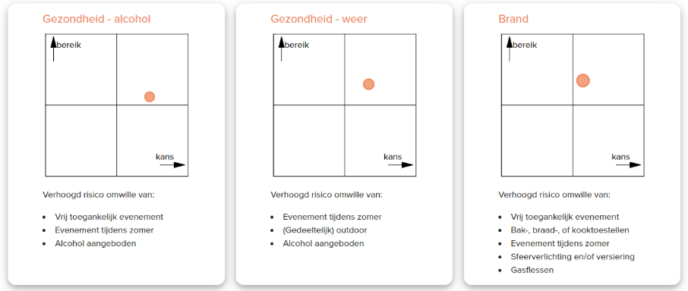

C.5. Actiefiches medewerkers.

